

Instituto Tecnológico y de Estudios
Superiores de Monterrey

Actividad 4.2. Ejercicio de programación 1

Anuar Olmos López A01092551

Profesores

Dr. Gerardo Padilla Zárate

Mtra. Viridiana Rodríguez González

Pruebas de software y aseguramiento de la calidad
Fecha: 08/02/2026

Ejecicio 4.2
Req 1. Ejecución desde la línea de comandos, debe recibir un archivo cómo parámetro
Req 4. El nombre del programa debe ser computeStatistics.py
Req 5. La mínima forma de llamar al programa debe ser: python computeStatistics.py fileWithData.txt
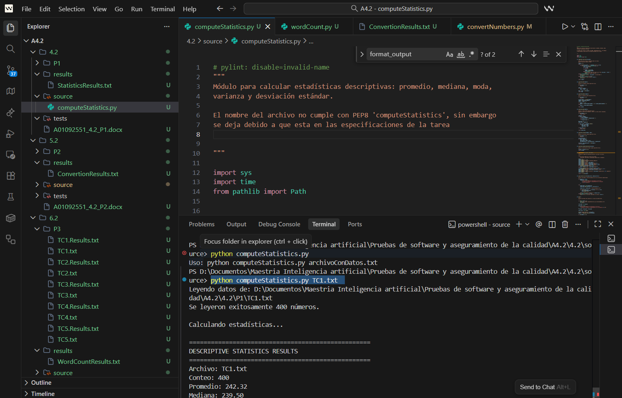
Req 2. El programa obtener las estadísticas descriptivas de los datos del archivo proporcionado
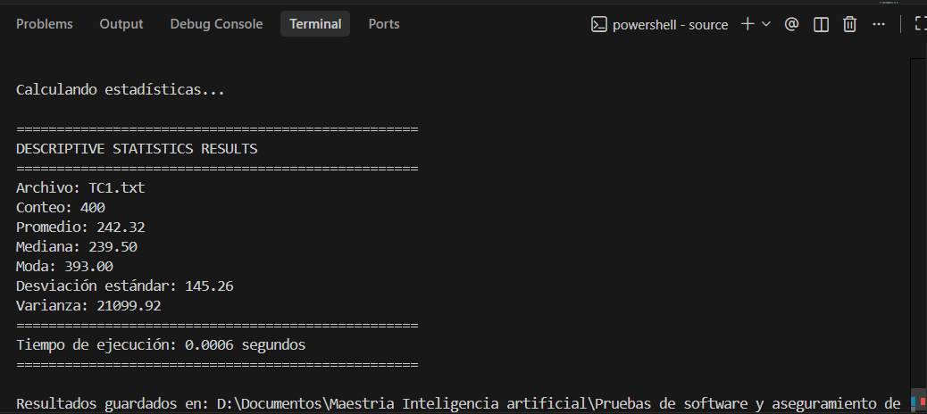
Req 3. El programa debe incluir mecanismos para manejar datos inválidos e imprimir en pantalla los errores que aparezcan
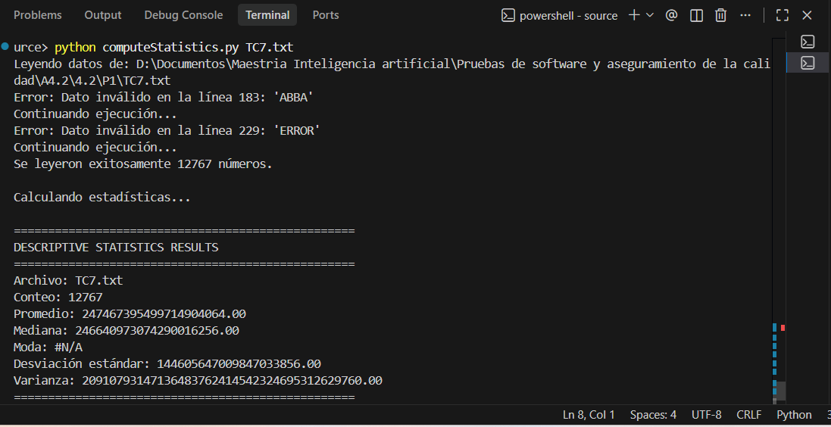
Req 6. El programa debe manejar archivos desde cientos hasta miles de ítems
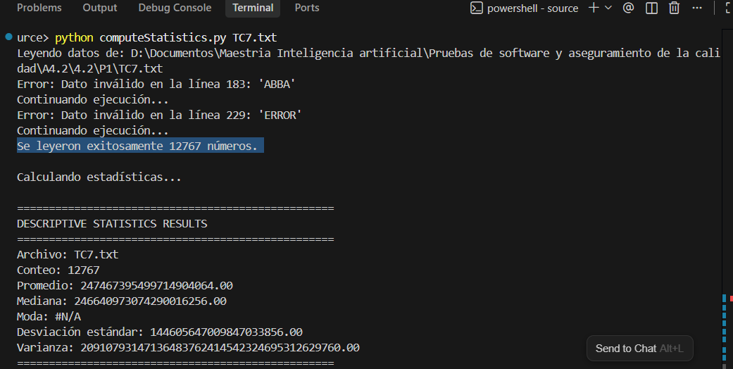

Req 7. El programa debe incluir el tiempo que tardó en ejecutarse, debe mostrarse en pantalla y en el archivo de resultados
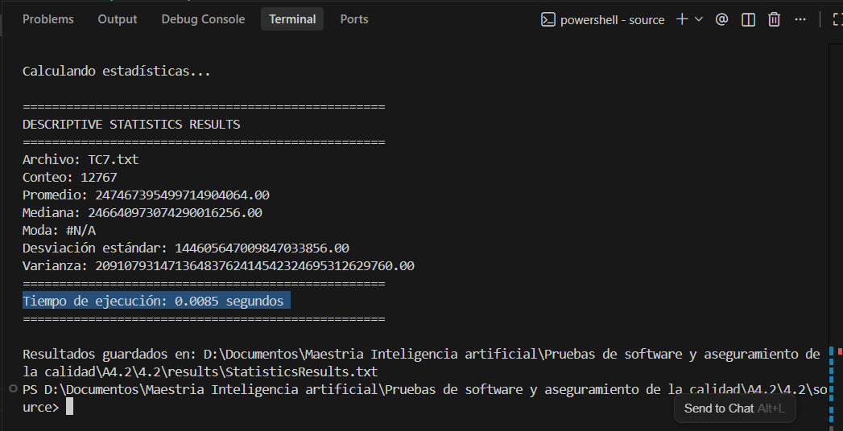

Req 8. El programa debe cumplir con el PEP8 , se verifica con Pylint
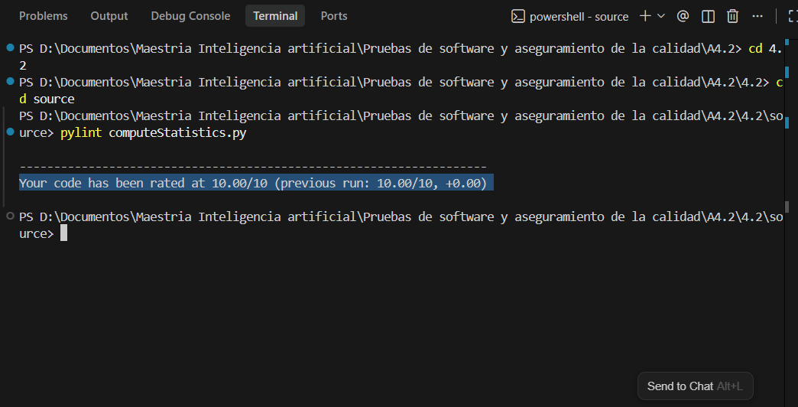

Ejercicio 5.2
Req 1. Ejecución desde la línea de comandos, debe recibir un archivo cómo parámetro
Req 4. El nombre del programa debe ser convertNumbers.py
Req 5. La mínima forma de llamar al programa debe ser: python convertNumbers.py fileWithData.txt
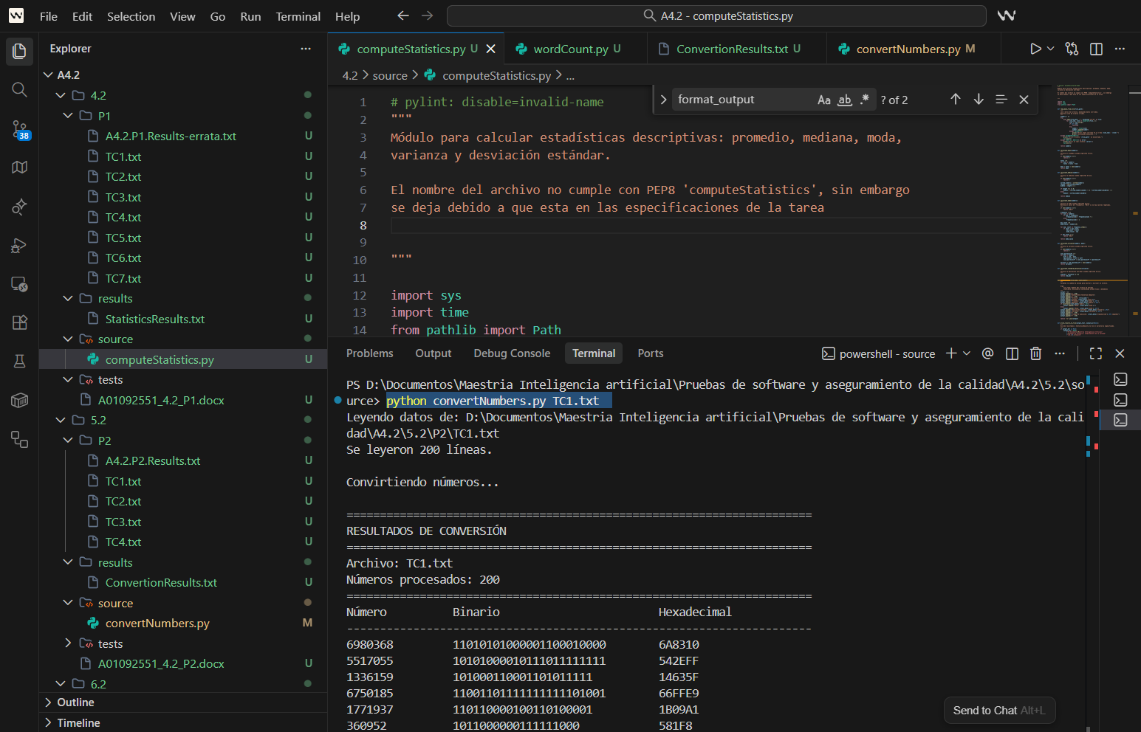
Req 2. El programa debe convertir los números recibidos a binario y hexadecimal
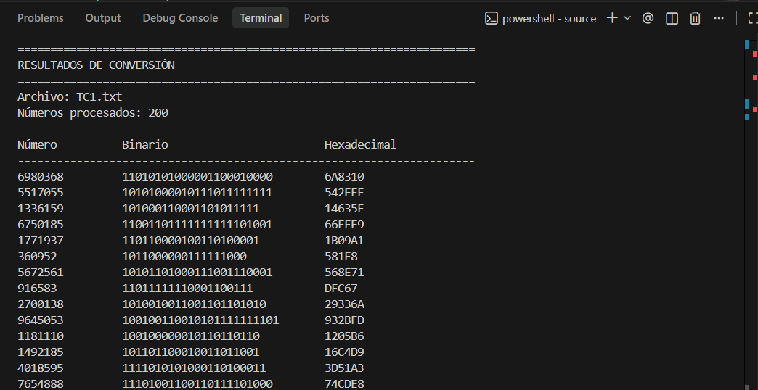
Req 3. El programa debe incluir mecanismos para manejar datos inválidos e imprimir en pantalla los errores que aparezcan
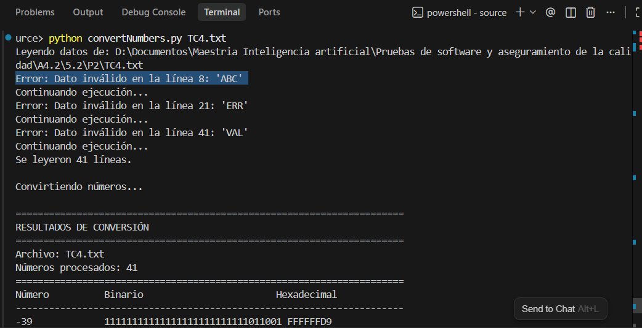
Req 6. El programa debe manejar archivos desde cientos hasta miles de ítems
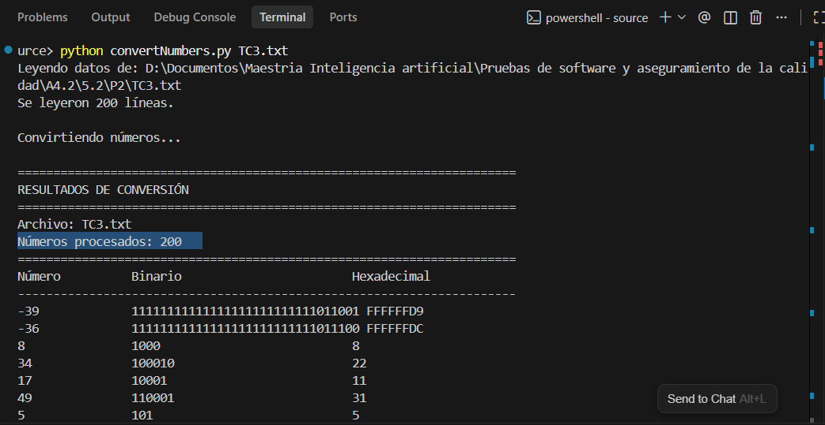

Req 7. El programa debe incluir el tiempo que tardó en ejecutarse, debe mostrarse en pantalla y en el archivo de resultados
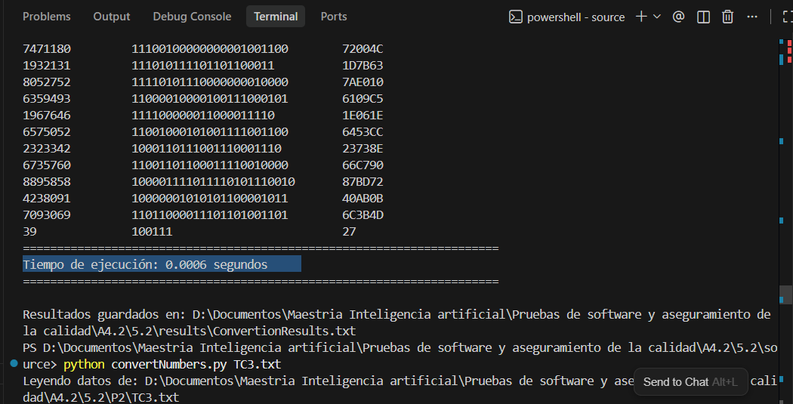
Req 8. El programa debe cumplir con el PEP8 , se verifica con Pylint
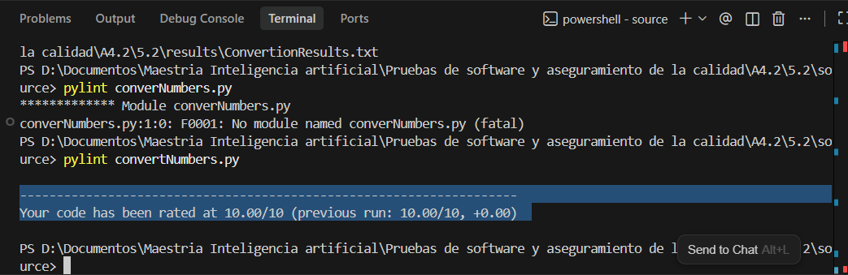

Ejercicio 6.2
Req 1. Ejecución desde la línea de comandos, debe recibir un archivo cómo parámetro
Req 4. El nombre del programa debe ser wordCount.py
Req 5. La mínima forma de llamar al programa debe ser: python wordCount.py fileWithData.txt
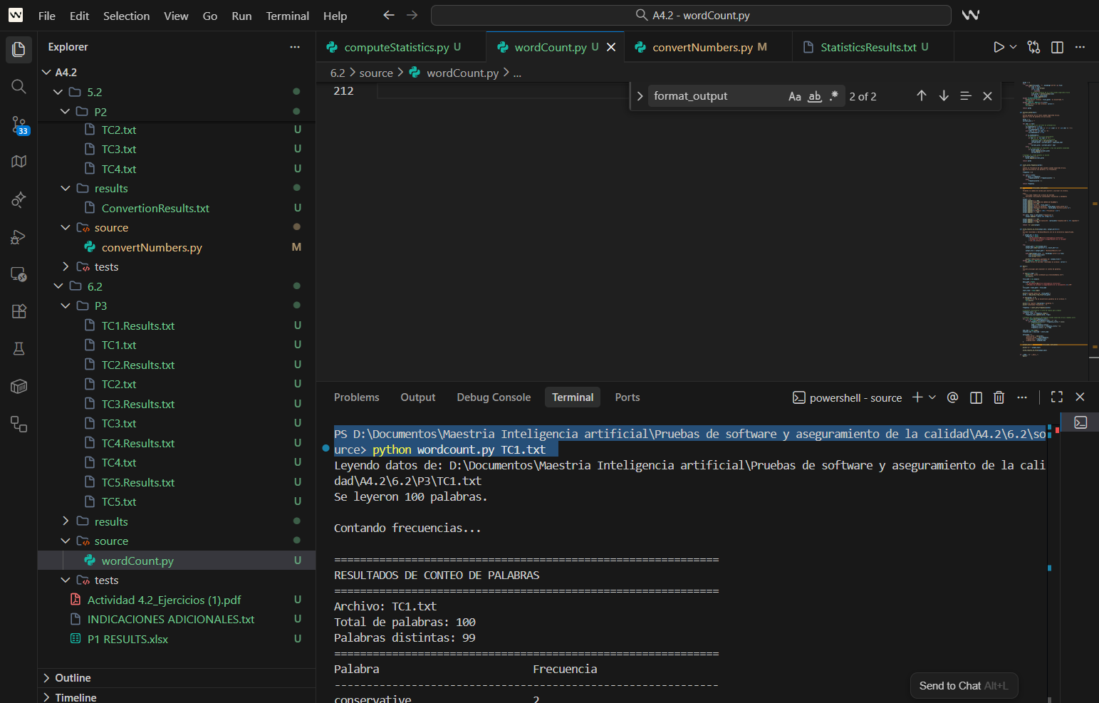
Req 2. El programa debe identificar la frecuencia de las distintas palabras
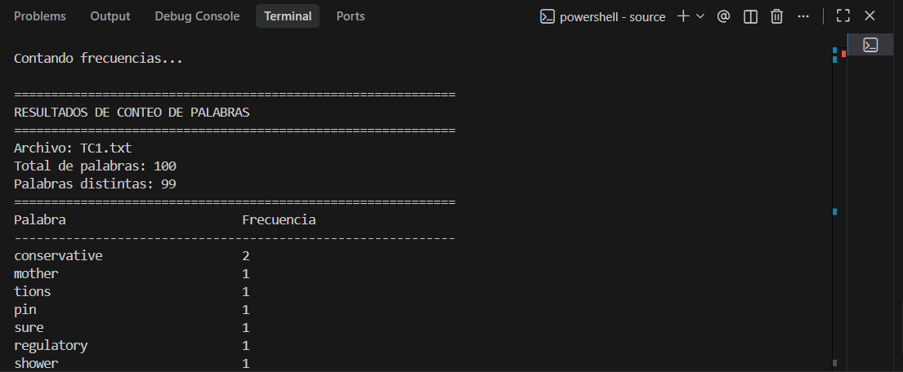

Req 3. El programa debe incluir mecanismos para manejar datos inválidos e imprimir en pantalla los errores que aparezcan
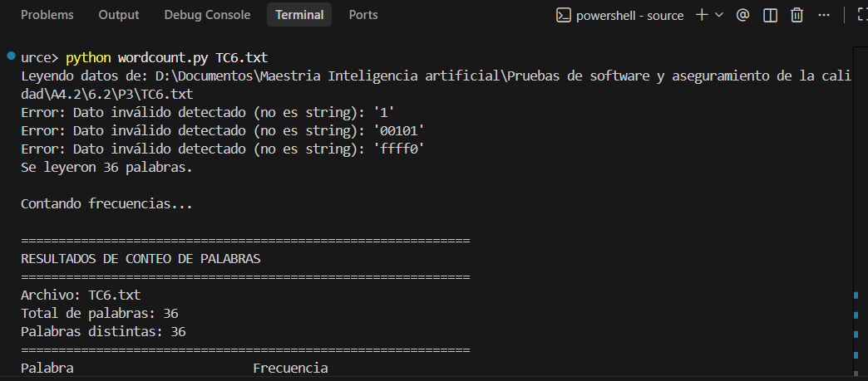

Req 6. El programa debe manejar archivos desde cientos hasta miles de ítems
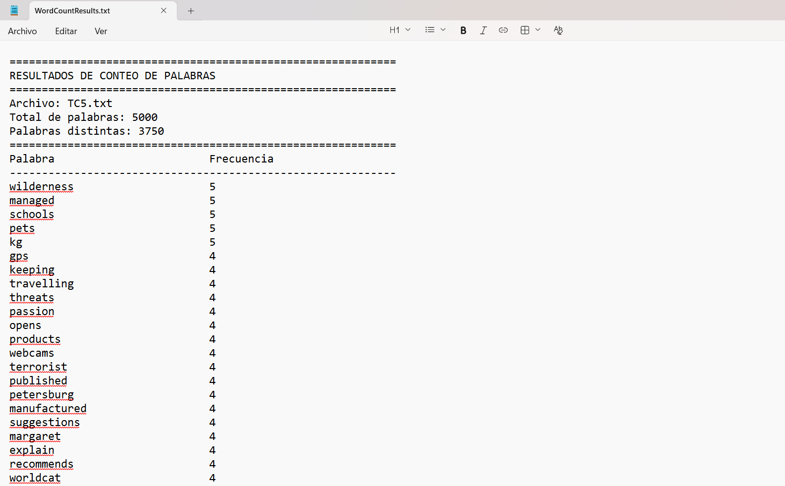

Req 7. El programa debe incluir el tiempo que tardó en ejecutarse, debe mostrarse en pantalla y en el archivo de resultados
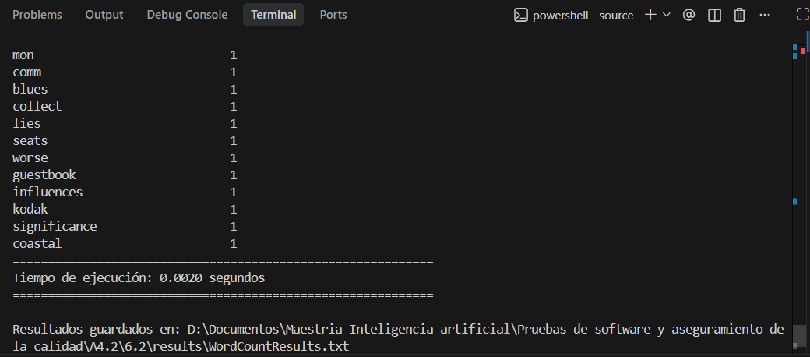
Req 8. El programa debe cumplir con el PEP8
